赤壁之戰：水戰

- 赤壁之戰背景
赤壁之戰發生於漢獻帝建安十三年（公元208年）十二月，乃控制北方的漢丞相曹操發動，意圖消滅南方主要對手、統一天下的戰役。結果曹操於赤壁、烏林遭孫權、劉備聯軍擊敗北還，僅留兵駐守江北重鎮江陵、襄陽。

建安十二年（207年）十一月，曹操消滅河北袁氏的殘餘勢力，並平定烏桓，自始北方大致統一。翌年（208年）七月，曹操率大軍南下荊州，進攻荊州牧劉表。八月，劉表逝世，孫權屬下魯肅建議應以弔唁劉表為名，乘機與劉備商討結盟事宜，共同對抗曹操。

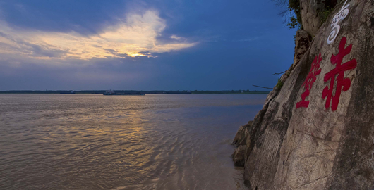
蒲圻（音祈）赤壁實景

東漢獻帝建安十三年（208）爆發的赤壁之戰，是中國歷史上著名的長江水戰。當時曹操已滅袁紹，成為了華北的霸主。曹操要完成統一中國大業，首要平定的是佔據長江流域富饒地區的孫權和劉表。至於劉備，當時還是一名小角色，只是一名依附劉表的客將而已。

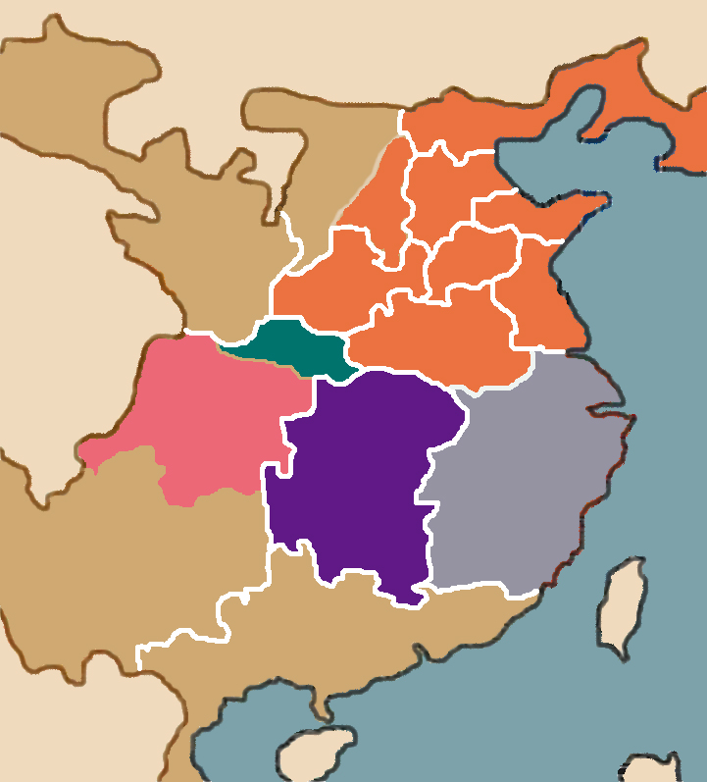
赤壁之戰前形勢圖
交州
益州
涼州
并州
司隸
豫州
兗州
青州
徐州
揚州
荊州
冀州
幽州
曹操
孫權
劉表
劉備
劉璋
張魯
馬騰

II. 雙方主帥的資料
曹操，字孟德，小字阿瞞，沛國譙人。
• 出身寒門，養祖父為宦官曹騰。
• 174年，19歲，通過孝廉為郎官，當過一些地方官。
• 192年，37歲，在山東建立自己的軍隊，號為「青州兵」。
• 194年，得朝廷任命為兗州牧。
• 200年，官渡之戰擊敗袁紹，控制華北。
• 208年，53歲，任丞相，同年南侵荊州。
首當其衝的是劉備駐紮的樊城。

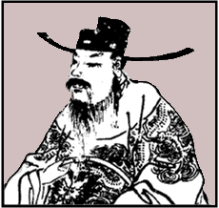
曹操
155-220

孫權，字仲謀，吳郡富春人。
• 出身江東世家，父親孫堅是長沙太守，兄長孫策為江東霸主。
• 197年，15歲，被舉為孝廉、茂才。
• 200年，18歲，孫策遇刺身亡，孫權成為家族最有權力的人，被朝廷正式封為討虜將軍，兼領會稽太守。
•208年，26歲，曹操南征，孫權聯合
劉備合力抗曹。

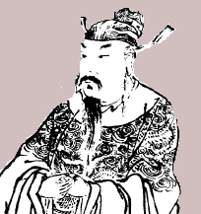
孫權
182-252

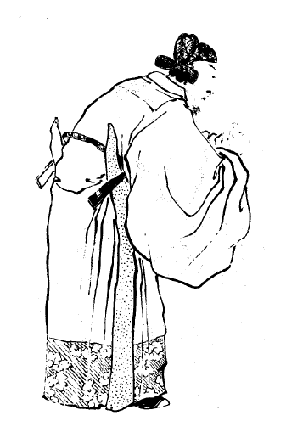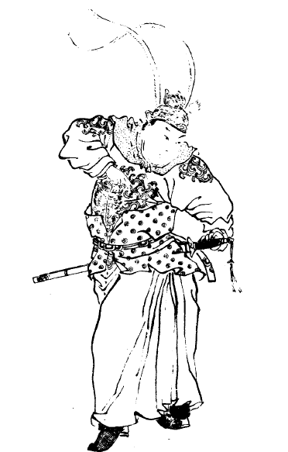
周瑜，33歲（208年），與孫策情如兄弟，孫策死後輔佐孫權，是孫權於赤壁戰勝曹操的最大功臣。
魯肅，36歲（208年），傑出外交家，遠赴漢津迎接劉備，促成孫劉聯軍合力抗曹。
III. 雙方的軍事實力對比
A. 曹操的軍隊

東漢時期的步兵

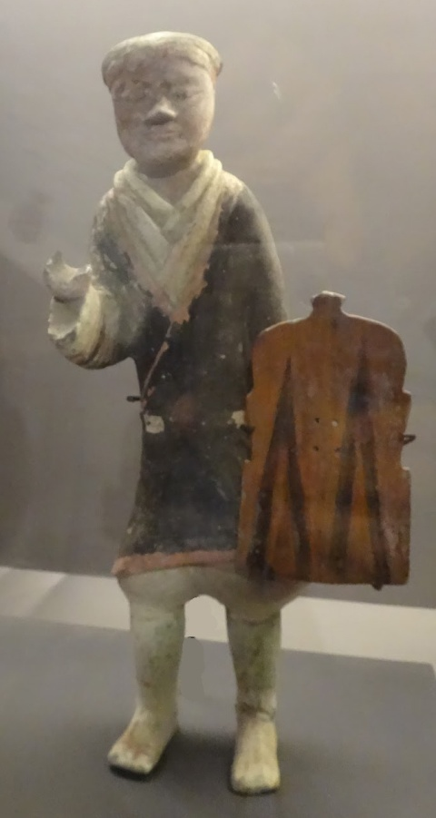
持方形盾牌的漢代兵俑，見香港歷史博物館「漢武盛世」展覽。
方形盾，是漢代至三國時代步兵的基本防護裝備，除了在埋身搏鬥時保護對方的兵器，也用以阻擋遠程射來的弓箭。
曹操青州兵

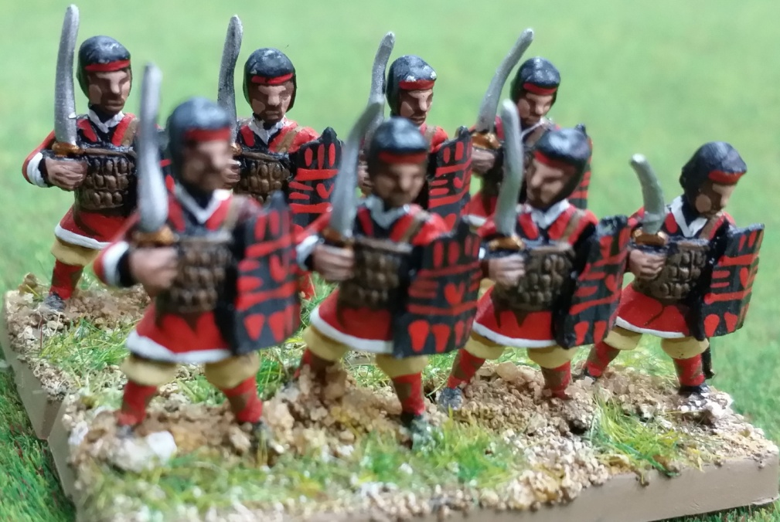
青州位處山東，是曹操的根據地。東漢時代，青州民風淳樸，青州兵以勇悍著稱。方盾加上盔甲，使曹操擁有一支上佳的作戰隊伍。
192年，為數百餘萬人的青州黃巾軍主動向曹操投降，曹操將其中30萬身體強壯者，編成「青州兵」，以于禁、臧霸等人率領。青州兵自此成為曹操軍的核心部隊，以勇悍著稱，在以後的十多年間，討平袁紹和北方各大勢力，便是這支軍隊的功勞。
為了應付軍糧，曹操實施軍屯制度，每名青州兵都登記在冊籍上，分配農田，由其家人耕作。這個辦法，可為曹操省回不少養兵費用。

勇悍的北方騎兵

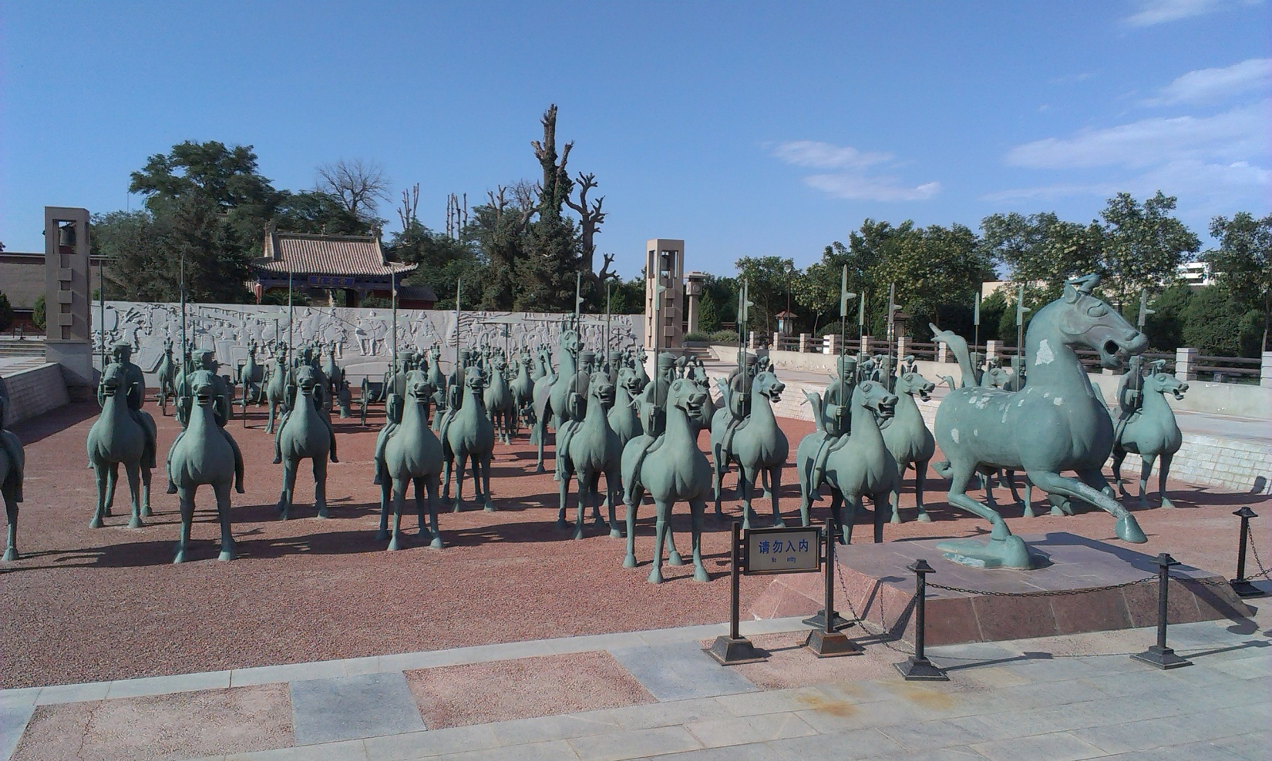
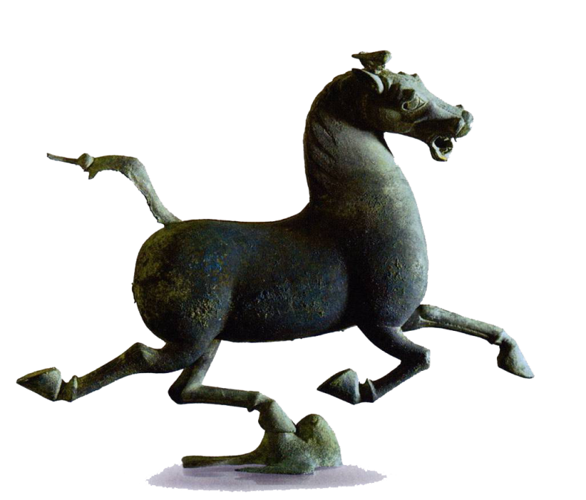
《維基百科》：銅奔馬

圖為武威雷臺漢墓，墓室主人是一位鎮守張掖的武官，陪葬品包括了38匹銅馬、1頭銅牛、14輛銅車、17個手持長戟的武士俑和28個奴婢俑，埋葬時間約是186-219間之間，與赤壁之戰（208年）接近，可反映了這個時代對戰馬的重視。

銅奔馬，又名「馬踏飛燕」或「馬超龍雀」。
想一想：雕塑家如何表現戰馬的速度？

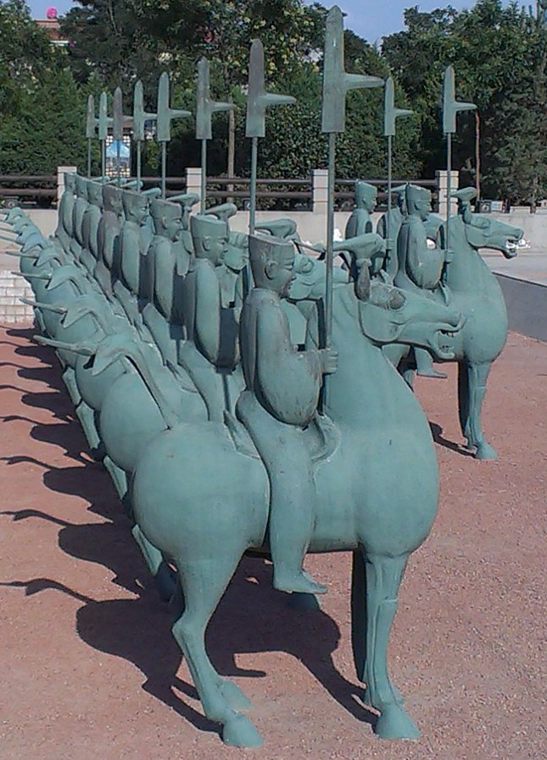
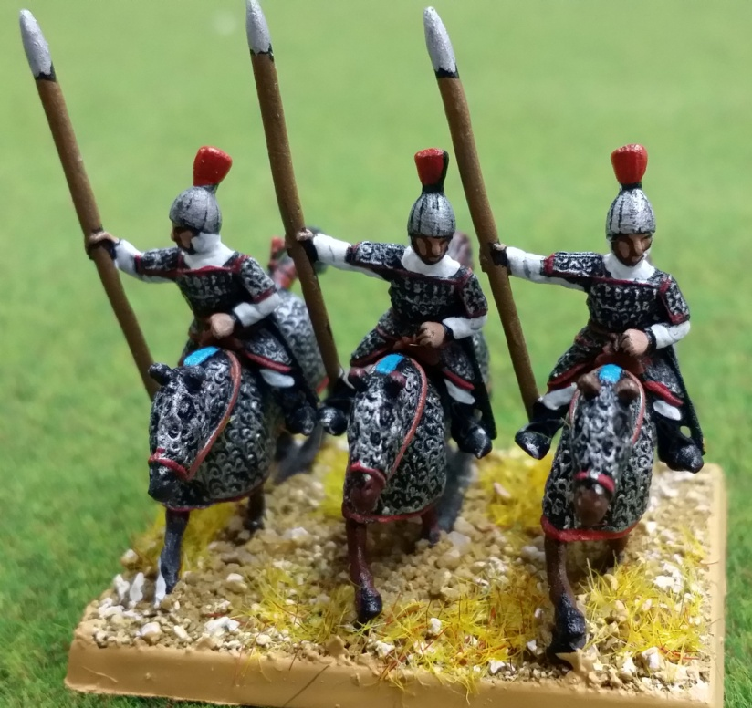
虎豹騎是曹操最為精銳的騎兵，類似皇帝的禁衛軍，而掌管這支軍隊的必須是曹氏親族，如曹純、曹休、曹真等等。
因為是精銳部隊，估計有披甲。
虎豹騎
想一想：看過上面的資料，你認為曹操軍事上的優勢在哪一方面？試評估他在南方戰事戰勝的機會。
沒有馬鐙，騎兵一手持著韁繩控制馬匹，一手拿著長兵器，他們的騎術應是很好。
騎兵

考考你：騎兵沒有盔甲有什麼好處？

輕騎兵沒有盔甲可以減輕馬匹的負載，增加馳騁的速度。

B. 孫權的軍隊

孫權的軍船：以長江為天險，孫權非常注重軍船的建造。

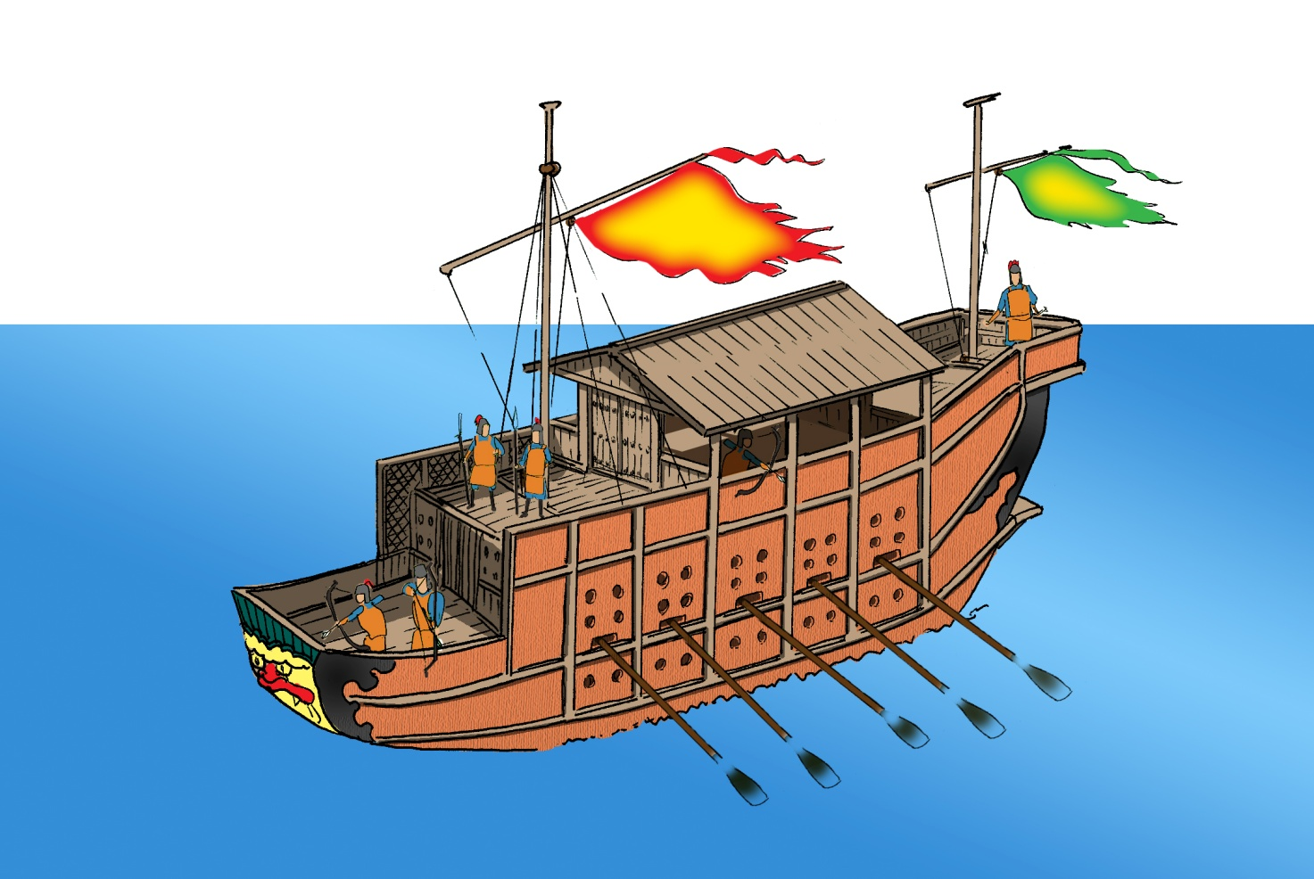
仿畫自《圖說中國武器集成》頁31。

艨衝：後漢時代的大型兵船，因其體積巨大，作戰的時候，足可將敵方較小型的兵船攔腰撞毀。艨衝可作指揮艦。

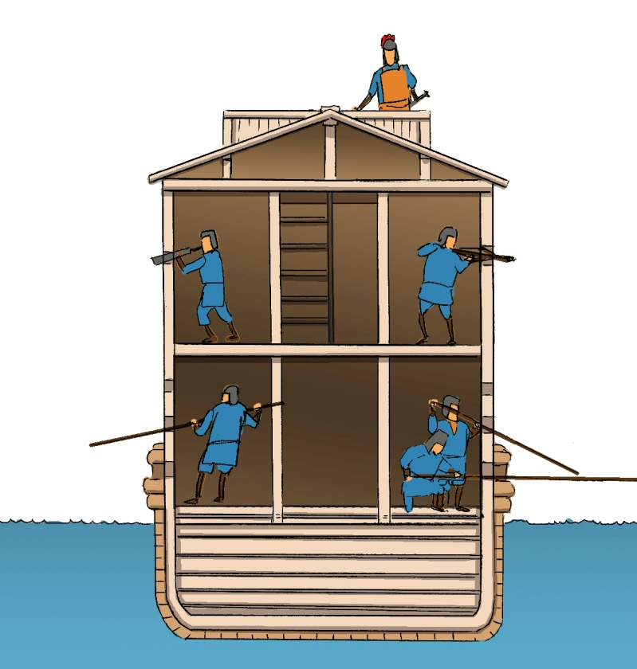
仿畫自《圖說中國武器集成》頁31。
艨衝的設計，重視保護船內的兵丁。船艙的小孔和甲板兩側的高板牆，均可使在攻擊敵人時得到良好的保護。
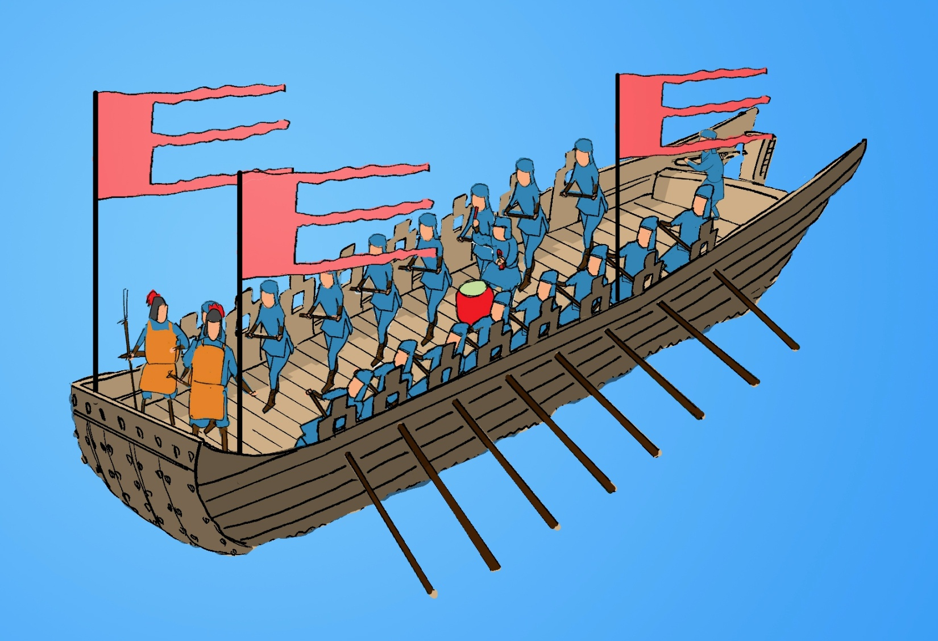

仿畫自《圖說中國武器集成》頁30-31。
走舸：這時快速的運兵船，作用是將士兵迅速地運到對岸搶灘，有點像現代的登陸艇。

遊艇：作用跟走舸相同，只是體積較小，對士兵的保護不及走舸。

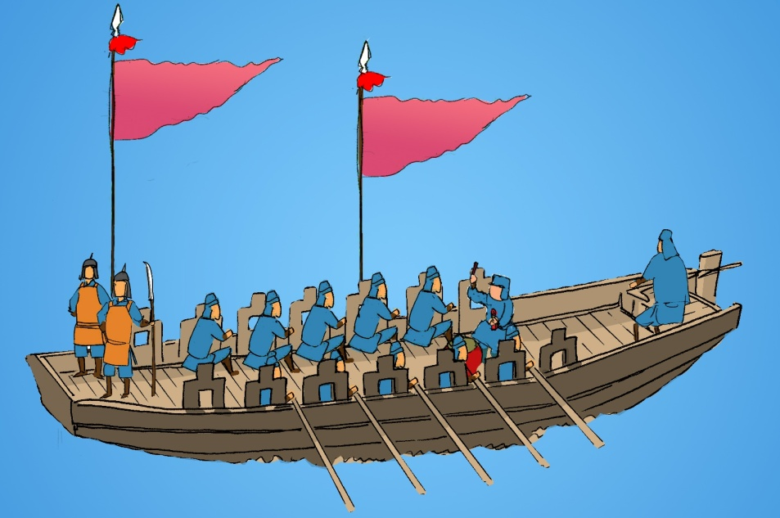
仿畫自《圖說中國武器集成》頁30-31。

考考你：
曹操、孫權的軍事實力各有什麼特點？兩者相比，估計誰在赤壁一戰取勝的機會較大？為什麼？

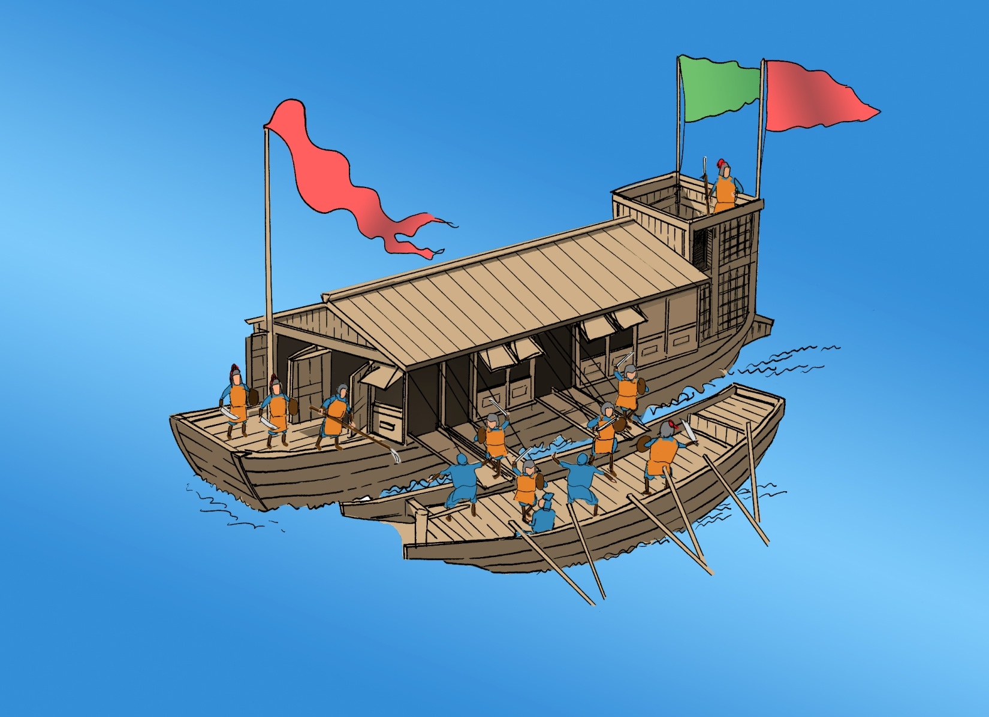
船艦戰
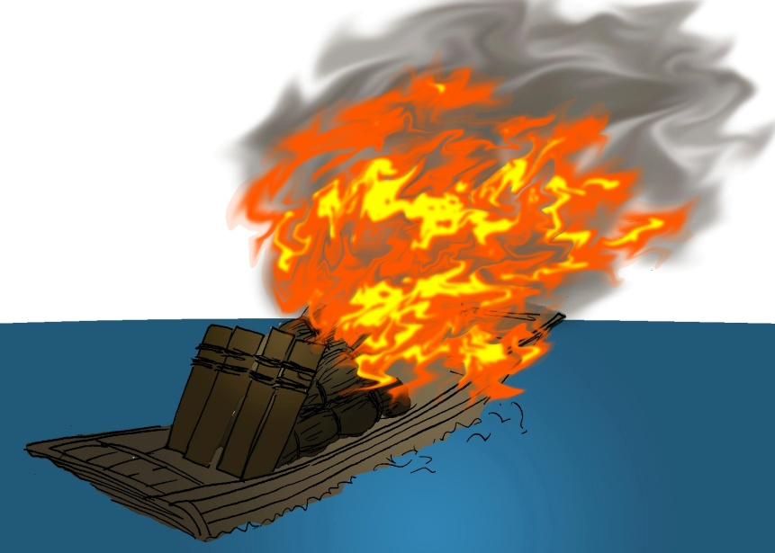
這個時代的船艦戰，主要是兩船相遇，然後讓士兵進行埋身搏鬥。換句話說，船艦戰是針對敵艦士兵，而非敵艦。
摧毀敵艦有兩個辦法：
一是利用體型較大的船艦，將敵艦撞毀。
二是火攻，將滿佈柴薪的小艇，點燃起來，推往敵艦停泊處
這正是孫劉聯軍在赤壁的致勝之術。
當然，也可使用較大體積的船艦進行火攻。赤壁之戰中，孫吳便是利用艨艟進行火攻。

IV. 赤壁之戰的經過及結果
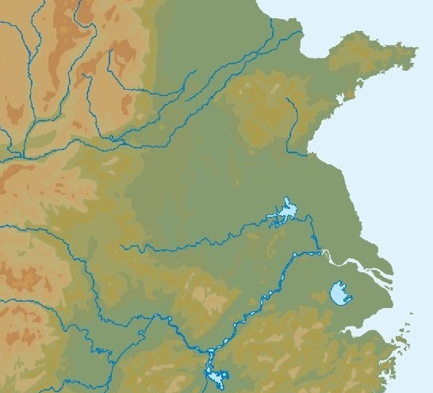
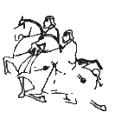
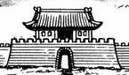
鄴
宛
樊城
江陵
劉備駐紮
曹操大軍進攻路線
夏水
長江
襄陽

新野

荊州不戰而降，曹軍渡漢水
208年
六月：曹操就任漢獻帝丞相，開始籌畫剿平各地割據勢力。
七月：曹操南征荊州。
八月：曹操大軍逼近宛，劉表卻在此時逝世，次子劉琮繼任荊州牧。
九月： 曹軍抵達新野，劉琮已表示投降。駐紮樊城的劉備，兵力薄弱，卻不欲降曹，遂擬定撤退至江陵。當時兵分二路：由關羽率水軍沿漢水南下，自己則帶領步騎從陸路往江陵開撥。當時跟隨劉備撤退的有超過十萬荊州一帶的住民，導致行軍緩慢，一日只能前進十餘里路。在另一方面，曹操為防江陵落入劉備手上，即命五千虎豹騎，日行三百里追趕，終在長阪（一處長約數里的緩坡）追上……

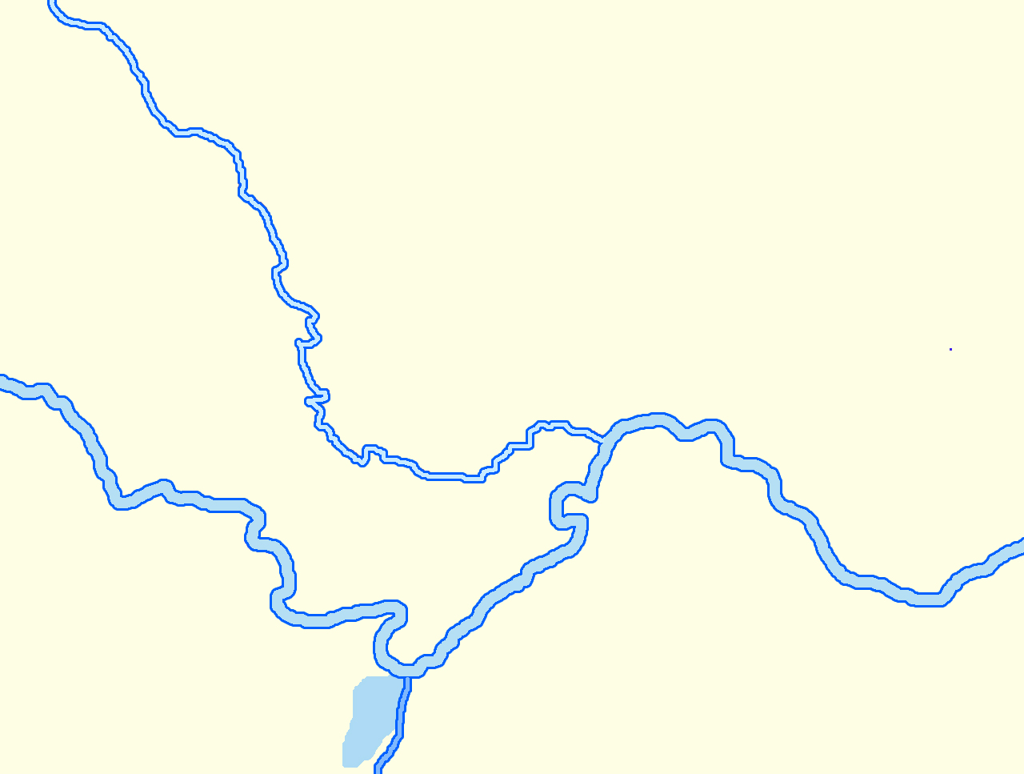
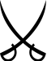
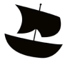
漢水
長江
洞庭湖
柴桑
夏口
新野
樊城
襄陽
江陵
長坂
圖例：
曹操進攻路線
劉備撤退路線
關羽撤退路線
漢津

在長坂陂，曹操的虎豹騎趕至，劉備的軍隊登時陷入一片混亂，死傷慘重。即使劉備本人，也不能兼顧妻子和兒子（後來被趙雲救回），自己帶著數十騎兵，又東渡漢水，在漢津與關羽會合。此時，以柴桑為根據地的孫權也有意抗曹，遂派魯肅到漢津，迎接劉備和他的殘軍到夏口停留補給，以便共謀抗曹大計。

漢水
長江
洞庭湖
柴桑
夏口
新野
樊城
襄陽
江陵
赤壁
圖例：
曹操進攻路線
孫權進攻路線
劉備進攻路線
漢津
曹
孫
劉

孫權軍 3萬
周瑜
程普
魯肅
闞澤
呂蒙
黃蓋
呂蒙
凌統
周泰
甘寧
劉備軍 2萬
劉備
關羽
張飛
趙雲
孔明
曹操軍 20萬
荀攸
曹操
徐晃
許褚
程昱
蔡瑁
張郃
蔣幹
文聘
樂進
徐庶
張遼
毛玠
于禁
+
VS
張允

大決戰

曹操軍在江北集結，疫病蔓延，急欲渡江決戰。於是曹操修建大量兵船，為免被江水沖走，利用繩索將戰船互相扣在一起。
孫劉聯軍在南岸佈防。周瑜採納了黃蓋的火攻策略。決戰當日，黃蓋領著數十艘艨衝開至江北，假意向曹軍投降。當這些蒙衝巨艦，接近曹軍水寨的時候，黃蓋下令一起發火，由於當時風大，立時起了「火燒連船」的作用，摧毀了曹軍水寨，甚至波及岸上的曹營。
曹軍大敗，曹操統一中國的野心，被孫權和劉備聯手粉碎了，下開曹孫劉三分天下的局面。

V. 其他探究問題
正史《三國志》與小說《三國演義》的編成年表

 | 公元 | 重大事件
東漢末 | 184 | 黃巾之亂
 | 208 | 赤壁之戰
 | 221 | 曹操逝世，曹丕篡漢稱帝，國號魏
 | 221 | 劉備稱帝，國號蜀
三國 | 223 | 劉備逝世，劉禪即位
 | 229 | 孫權稱帝，國號吳
 | 234 | 諸葛亮逝世
西晉 | 265 | 司馬炎篡魏稱帝，建立西晉 | 三世紀末，陳壽完成《三國志》
 | 316 | 西晉滅亡
南北朝時代
隋 | 589 | 楊堅統一中國
唐 | 618 | 李淵建立唐朝
 | 907 | 唐亡
宋 | 960 | 趙匡胤建立宋朝
 | 979 | 宋朝統一中國
元 | 1271 | 元王朝誕生
明 | 1368 | 朱元璋建立明朝 | 十四世紀末，羅貫中完成《三國演義》
參考：《歷史人》，2011年，頁11
考考你：有關「赤壁之戰」的事蹟，陳壽《三國志》和羅貫中《三國演義》比較，哪書應較為可信？試從成書的年份推敲，並加以說明。

考考你：先看看以下來自羅貫中《三國演義》「火燒連船」的插圖，然後回答問題。

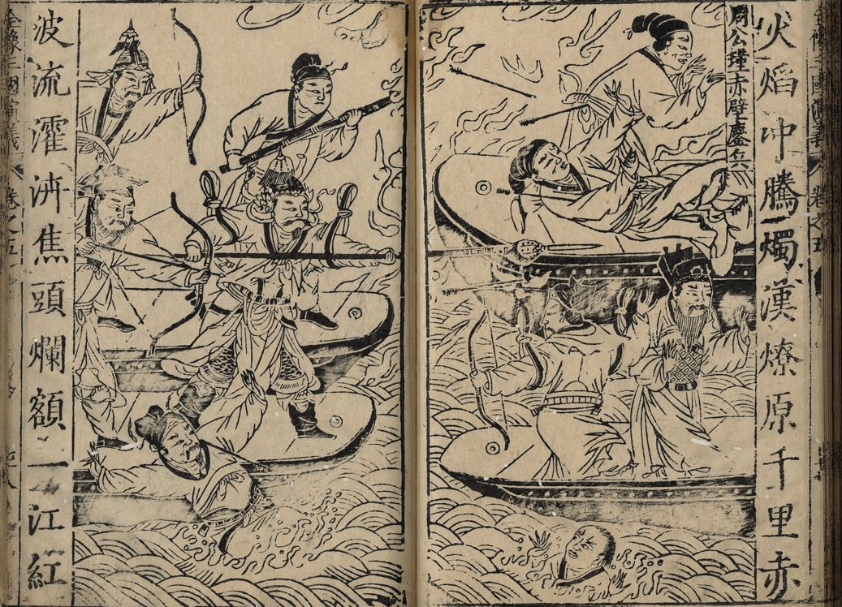
（資料來源：羅貫中，《三國志通俗演義》，萬曆萬卷樓本，924-925）

黃蓋不曾聽到弓弦響，一箭正中肩窩，翻身跌落水中。
恰好張遼來了一小船來到，扶了曹操上船。

以下兩段資料，其中一段來自《三國志》，另一段來自《三國演義》，兩段資料均經過白話整理。

資料一：
「劉備派諸葛亮主動與孫權修好，孫權派周瑜、程普等人率領幾萬水軍，與劉備通力合作，同曹操在赤壁交戰，大破曹軍，燒掉他的船隻。劉備與吳軍水路並進，一直追到南郡，當時又發生了瘟疫，北方的軍隊死掉很多，曹操值得率軍北歸。」

資料二：
『東吳戰船，離曹操大寨僅二里水面。黃蓋用力一招，前船一齊發火。火趁風威，風助火勢。船如飛箭，烈焰沖天。二十隻火船，一齊插入曹操水寨。曹軍寨中船隻，一時盡都著火。又被鐵環連續鎖牢，哪裏拆得開？眼看看火勢蔓延，竟無處逃避。隔江炮聲齊鳴，四下火船一齊到來，三江水面，一片通紅。曹操再看岸上諸寨，漫天徹地，無處不是煙火。黃蓋跳上小船，兵士在後駕駛，冒煙突火，來尋曹操。曹操要跳上岸逃命，恰好張遼來了一小船來到，扶了曹操上船。黃蓋望見穿紅袍的人立在船上，料是曹操，就催船追趕。他手提大刀，高叫：「操賊休走！黃蓋在此！」曹操急得叫苦連聲。張遼拈弓搭箭，看到黃蓋近前，一箭射去。風大浪急，黃蓋不曾聽到弓弦響，一箭正中肩窩，翻身跌落水中……』

請從兩段文字中，哪一篇是來自《三國志》？哪一篇是來自《三國演義》？辦法是找出哪段文字最能切合《三國演義》插圖的內容。若你能夠找到，請舉出兩個證據加以說明。

資料一：三國志
資料二：三國演義（1. 恰好張遼來了一小船來到，扶了曹操上船。2.黃蓋不曾聽到弓弦響，一箭正中肩窩，翻身跌落水中）

